**Министерство связи и информатизации Республики Беларусь**



**2020**

**СОДЕРЖАНИЕ**

ВВЕДЕНИЕ 3

ОСНОВНЫЕ ПОЛОЖЕНИЯ 5

ОЦЕНКА ТЕКУЩЕГО УРОВНЯ СОЦИАЛЬНО-ЭКОНОМИЧЕСКОГО РАЗВИТИЯ ГОРОДА ПИНСКА И ПИНСКОГО РАЙОНА 9

ЗАИНТЕРЕСОВАННОСТЬ НАСЕЛЕНИЯ И ТЕКУЩЕЕ СОСТОЯНИЕ ГОРОДА ПИНСКА И ПИНСКОГО РАЙОНА В ЧАСТИ РАЗВИТИИ «УМНОГО ГОРОДА» 14

[МЕТОДИКА ОТБОРА ПРОЕКТОВ «УМНОГО ГОРОДА»   
 В «ДОРОЖНУЮ КАРТУ» 31](#_Toc65061315)

«ДОРОЖНАЯ КАРТА» РЕАЛИЗАЦИИ КОНЦЕПЦИИ ДЛЯ ГОРОДА ПИНСКА И ПИНСКОГО РАОЙНА 43

ОПИСАНИЕ ПОДХОДА К РЕАЛИЗАЦИИ ПРОЕКТОВ «ДОРОЖНОЙ КАРТЫ» 64

РИСКИ ПРИ РЕАЛИЗАЦИИ КОНЦЕПЦИИ И ПРОЕКТОВ «ДОРОЖНОЙ КАРТЫ» 66

ЗАКЛЮЧЕНИЕ 69

ПРИЛОЖЕНИЕ А ПРИКЛАДНЫЕ СЕРВИСЫ ДЛЯ ГОРОДА ПИНСКА И ПИНСКОГО РАЙОНА 72

# **ВВЕДЕНИЕ**

В рамках выполнения поставленных задач по сокращению межрегиональной дифференциации по уровню и качеству жизни населения в стране с 2019 года проводится плановая работа по комплексной системной цифровой трансформации регионов. Основой определена технология «умного города» – одно из приоритетных направлений научной, научно-технической и инновационной деятельности на 2021-2025 годы, механизмом решения – последовательная реализация проекта «Умные города Беларуси», который с учетом значимости и масштабности задач регионального цифрового развития включен в перечень «проектов будущего», планируемых к реализации в республике в период 2021 – 2025 годы.

За последние несколько лет по результатам активной работы Министерства связи и информатизации Республики Беларусь по последовательной реализации политики в сфере информационных технологий, в том числе Государственной программы развития цифровой экономики и информационного общества на 2016-2020 годы, обеспечен быстрый темп развития информационно-коммуникационной инфраструктуры в республике. Созданы развитая и соответствующая мировым стандартам сеть передачи данных, надежные центры их хранения и обработки, механизмы идентификации, инструменты для совершения электронных платежей, современные электронные сервисы и средства защиты информации – что является серьезным инфраструктурным заделом, создающим множество новых возможностей для всестороннего и устойчивого развития, в том числе и преодоления цифрового разрыва между городом и регионом.

В рамках поставленной в стране задачи по концентрации ресурсов на ключевых направлениях развития регионов и в центрах экономического роста, имеющих инвестиционный потенциал и необходимые условия (развитую инфраструктуру, качество трудовых ресурсов), проводится точечная работа по внедрению цифровых технологий в регионах республики – начиная с одиннадцати городов (районов) страны с численностью более 80 тыс. человек населения, определенных потенциальными центрами экономического роста (города Орша, Барановичи, Пинск, Новополоцк, Полоцк, Мозырь, Лида, Борисов, Солигорск, Молодечно, Бобруйск), в которых в качестве пилотных проектов планируется осуществить первоочередную цифровую трансформацию в соответствии с разработанными Комплексными планами ускоренного развития, с дальнейшей перспективой масштабирования в рамках республики.

В период 2019-2020 годы организованы и проведены предпроектные обследования указанных городов, изучен их потенциал, определены потребности горожан, разработаны Концепции развития «умных городов», сформированы «Дорожные карты» их реализации, реализуются пилотные проекты, внедряются новые технические решения в отраслях экономики – все это создает базовые условия для формирования «умных городов» в Республике Беларусь.

В настоящем документе представлена Концепция развития «умного города» для города Пинска и Пинского района на период до 2025 года (далее – Концепция), составляющей частью которой является «Дорожная карта» ее реализации.

# **ОСНОВНЫЕ ПОЛОЖЕНИЯ**

«Умный город» – город и прилегающие территории к нему, объединенные, как правило, в одну административно-территориальную единицу, в которую интегрированы инновационные решения для управления городской инфраструктурой, обеспечивающие сбор и обработку больших массивов данных, анализ которых позволяет прогнозировать «поведение» отдельных объектов инфраструктуры, предотвращать опасные ситуации, оказывать жителям и гостям города многочисленные услуги, повышая комфорт их жизнедеятельности.

Отличительной особенностью развития «умных городов» в Республике Беларусь является уделение большого внимания развитию прилегающим территориям к городу, при котором необходимо учитывать деятельность крупных предприятий промышленности, энергетики, сельского хозяйства, которые располагаются за пределами города, а также учитывать специфику жизнедеятельности населения агрогородков и сельской местности, их потребности, которые зачастую отличаются от потребностей жителей города.

Основными субъектами «умного города» являются:

- население;

- бизнес-сообщества;

- органы местной власти.

Соответственно, целью «умного города» является повышение качества жизни городского и сельского населения, обеспечение благоприятных условий ведения предпринимательской деятельности, формирование централизованного, сквозного и прозрачного управления городом и прилегающими территориями к нему.

Задачи «умного города»:

- развитие информационно-коммуникационной инфраструктуры города и прилегающей территории к нему;

- внедрение ИКТ и цифровых сервисов по основным направлениям развития «умного города»;

- повышение цифровой грамотности органов власти, населения и бизнес-сообщества.

Основные направления развития «умного города» представлены на рисунке 1.

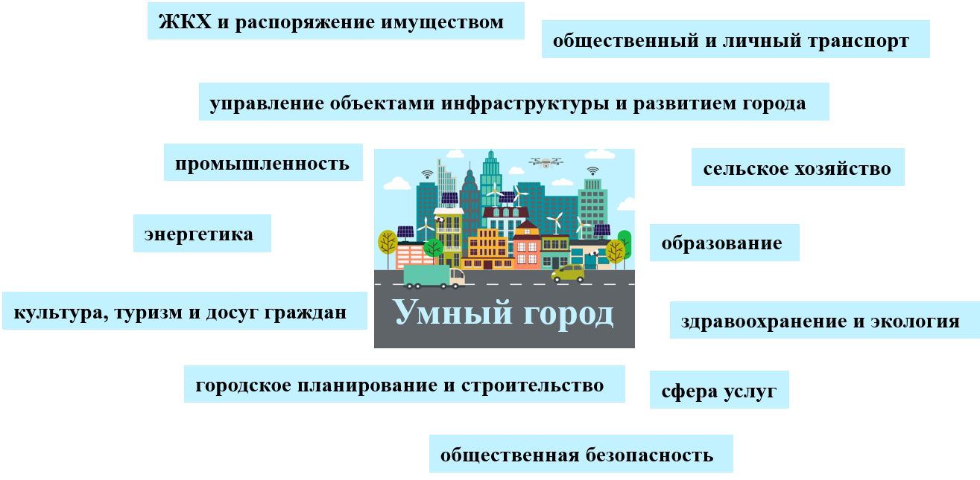

Рисунок 1 – Направления развития «умного города»

Развитие направлений приводит к формированию элементов «умного города» (рисунок 2).

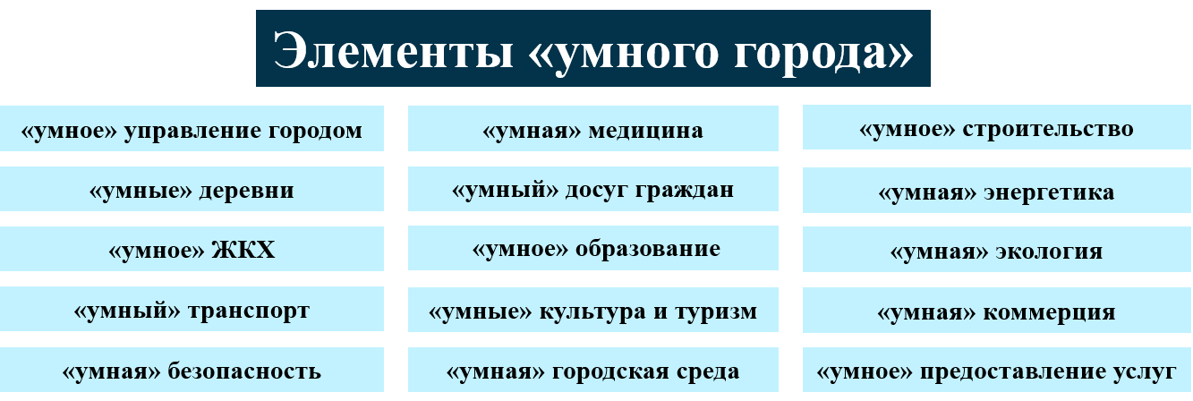

Рисунок 2 – Элементы «умного города»

Элементы «умного города» тесно взаимосвязаны между собой и формируют экосистему «умного города» (рисунок 3).

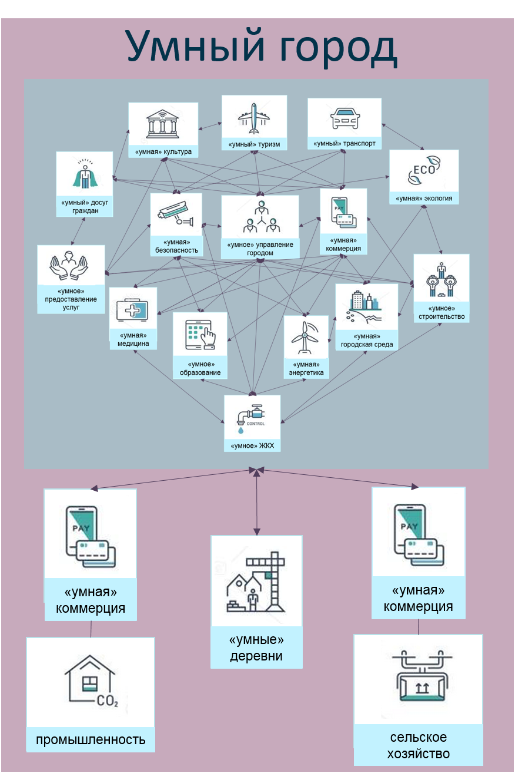

Рисунок 3 – Экосистема «умного города»

Экосистема «умного города» функционирует в рамках единой городской системы. Технологические процессы субъектов хозяйствования промышленности, сельского хозяйства не относятся к единой городской системе, так как направлены на «внутреннюю» цифровизацию субъекта, что не соответствует цели настоящей Концепции.

По направлениям развития «Промышленность» и «Сельское хозяйство» рассматривается вид деятельности «Реализация произведенных товаров и услуг», внедрение ИКТ и цифровых сервисов по направлению «умной» коммерции в который приведет к достижению цели настоящей Концепции в части обеспечения благоприятных условий ведения предпринимательской деятельности.

# **ОЦЕНКА ТЕКУЩЕГО УРОВНЯ СОЦИАЛЬНО-ЭКОНОМИЧЕСКОГО РАЗВИТИЯ ГОРОДА ПИНСКА И ПИНСКОГО РАЙОНА**

Оценка текущего уровня социально-экономического развития потенциального центра экономического роста является важным этапом при создании «умных городов», так как позволяет определить преимущества и проблемы района, оценить уровень готовности к внедрению «умных» решений, выделить экономические точки роста.

Пинский район состоит из 181 населенного пункта, включая 4 агрогородка. Город Пинск – административный центр, не входит в состав района/

Площадь города Пинска составляет 47,36 кв. км. Площадь района – 3452 кв. км, из них земли сельскохозяйственного назначения – 1301 кв. км (37,7% от общей площади района).

Основу экономики города Пинска составляет промышленный комплекс, Пинского района – сельское хозяйство. Пинск — город-экспортер. На долю промышленных предприятий приходится почти 98 % экспорта. Основные отрасли промышленности – деревообрабатывающая, пищевая, машиностроительная, металлообрабатывающая, легкая, химическая промышленность.

Стратегическими задачами промышленной политики являются:

- модернизация и реконструкция производственного потенциала, структурная перестройка, повышение конкурентоспособности продукции за счет привлечения инвестиционных ресурсов в производственную сферу и сосредоточение их на реализации инвестиционных проектов с наукоемкими и ресурсосберегающими технологиями экспортной и импортозамещающей направленности;

- сокращение потребления энергоресурсов и развитие энергосберегающих технологий;

- обеспечение развития экспортоориентированных и импортозамещающих производств;

- повышение качества выпускаемой продукции за счет дальнейшего внедрения и сертификации систем качества на принципах ISO;

- расширение рынков сбыта, а также соблюдение технологических режимов.

Приоритетными направлениями деятельности малого и среднего бизнеса являются:

- создание малых и средних предприятий в сферах производства промышленной продукции и потребительских товаров, оказания услуг, въездного туризма;

- продвижение эффективных инновационных технологий;

- реализация инвестиционных проектов, в том числе по внедрению передовых технологий на производстве;

- расширение международного сотрудничества.

Проблемами развития города Пинска и Пинского района являются:

- миграционная убыль, естественная убыль населения;

- снижение коэффициентов рождаемости и смертности;

- не все специалисты отраслей экономики обладают достаточной квалификацией;

- низкая инновационная активность объектов хозяйствования, риск технологического отставания при современном уровне инноваций в зарубежных странах;

- недостаточная конкурентоспособность продукции на внешнем и внутреннем рынках.

Уровень социально-экономического развития города Пинска и Пинского района на 30.09.2020 представлен в таблице 1.

Таблица 1 – Уровень социально-экономического развития города Пинска и Пинского района

|  |  |  |
| --- | --- | --- |
| **Общие характеристики** | | |
| Численность населения, тыс. чел | 137,9 | 45,9 |
| Плотность населения административного центра, чел/кв. км | 2759 | - |
| Численность городского населения, тыс. чел | 137,9 | 1,9 |
| Численность сельского населения, тыс. чел | - | 44 |
| Численность населения моложе трудоспособного возраста, тыс. чел | 26,7 | 8,3 |
| Численность населения в трудоспособном возрасте, тыс. чел | 81,6 | 22,6 |
| Численность населения старше трудоспособного возраста, тыс. чел | 29,7 | 15,1 |
| **Естественное движение населения** | | |
| Общий коэффициент рождаемости | 10,7 | 10,6 |
| Общий коэффициент смертности | 9,3 | 20,1 |
| Общий коэффициент естественного прироста, убыли (-) населения | 1,4 | -9,5 |
| **Труд** | | |
| Численность занятого населения, чел | 52,8 | 16,9 |
| Численность безработных, зарегистрированных в органах по труду, занятости и социальной защите, чел | 306 | 64 |
| Уровень зарегистрированной безработицы | 0,6 | 0,4 |
| **Производственный травматизм** | | |
| Численность потерпевших при несчастных случаях на производстве с утратой трудоспособности на один рабочий день и более и со смертельным исходом, чел | 25 | 18 |
| **Образование** | | |
| Число учреждений дошкольного образования, единиц | 33 | 30 |
| Численность детей в учреждениях дошкольного образования, тыс. чел | 7,3 | 1,8 |
| Число дневных учреждений общего среднего образования, единиц | 22 | 36 |
| Численность учащихся в дневных учреждениях общего среднего образования, тыс. чел | 16,9 | 4,4 |
| Численность учителей в дневных учреждениях общего среднего образования, чел | 1 429 | 748 |
| Численность учащихся, приходящихся на одного учителя в дневных учреждениях общего среднего образования, чел | 11,8 | 5,9 |
| Число учреждений среднего специального образования, единиц | 5 | 0 |
| Число учреждений высшего образования, единиц | 1 | 0 |
| **Здравоохранение** | | |
| Численность практикующих врачей, чел | 711 | |
| Численность средних медицинских работников, чел | 2495 | |
| Обеспеченность населения больничными койками, единиц | 1508 | |
| **Стоимость рабочей силы** | | |
| Номинальная начисленная среднемесячная заработная плата работников, руб. | 794,7 | 708,0 |
| Реальная заработная плата работников, % к предыдущему году | 111,0 | 110,2 |
| **Жилищный фонд** | | |
| Жилищный фонд, тыс. кв. м | 3247,3 | 1499,7 |
| Обеспеченность населения жильем, кв. м | 23,5 | 32,6 |
| **Правонарушения** | | |
| Число зарегистрированных преступлений, случаев | 873 | 367 |
| Число зарегистрированных преступлений на 100000 человек, случаев | 663 | 794 |
| Преступления, совершенные несовершеннолетними или при их соучастии, случаев | 15 | 11 |
| Численность лиц, совершивших преступления, чел. | 459 | 237 |
| **Культура** | | |
| Публичные библиотеки, единиц | 6 | 38 |
| Клубы, единиц | 3 | 47 |
| Клубные формирования, единиц | 63 | 404 |
| **Характеристика организаций** | | |
| Количество организаций, единиц | 950 | 499 |
| **Малое предпринимательство** | | |
| Количество микроорганизаций и малых организаций, единиц | 664 | 323 |
| **Сельское хозяйство** | | |
| Индекс производства продукции сельского хозяйства в сельскохозяйственных организациях | - | 100,3 |
| Посевная площадь сельскохозяйственных культур в сельскохозяйственных организациях, гектаров | - | 82 762 |
| **Промышленность** | | |
| Индекс промышленного производства, в процентах к предыдущему году | 104,8 | 112,9 |
| Объем промышленного производства, млн руб. | 980,8 | 110,5 |
| **Строительство** | | |
| Индекс объема подрядных работ, выполненных по виду экономической деятельности «Строительство», в процентах к предыдущему году | 103,5 | 190,7 |
| Ввод в эксплуатацию жилых домов за счет всех источников финансирования, тыс. кв. м | 63,1 | 24,9 |
| Индекс ввода жилья, в процентах к предыдущему году | 114,2 | 102,8 |
| **Инвестиции в основной капитал** | | |
| Индекс инвестиций в основной капитал, в процентах к предыдущему году | 135,1 | 145,8 |
| Удельный вес средств консолидированного бюджета в общем объеме инвестиций в основной капитал, % | 12,0 | 11,2 |
| **Розничная торговля** | | |
| Розничный товарооборот, млн руб. | 631,3 | 79,7 |
| Розничный товарооборот на душу населения, руб. | 4576,4 | 1723,4 |
| Розничные торговые объекты, единиц | 887 | 214 |
| Торговая площадь магазинов на 10 000 человек населения, кв. м | 6318,2 | 3645,4 |
| **Общественное питание** | | |
| Товарооборот общественного питания, млн руб. | 23,1 | 2,9 |
| Число мест в объектах общественного питания на 10 000 человек населения | 644 | 719 |
| **Экспорт товаров и услуг** | | |
| Экспорт товаров, млн долл. США | 219,7 | 18,9 |
| Экспорт услуг, млн долл. США | 17,7 | 3 |
| **Финансы** | | |
| Выручка от реализации продукции, товаров, работ, услуг, млн руб. | 1655,7 | 419,3 |
| Чистая прибыль, убыток (-) организаций, млн руб. | 34,9 | 22,1 |
| Рентабельность продаж, % | 5,0 | 7,2 |
| Удельный вес убыточных организаций, % от общего числа организаций | 16,4 | 10,2 |
| **Иностранные инвестиции** | | |
| Поступление иностранных инвестиций в реальный сектор экономики, тыс. долл. США | 17 856,6 | 11 837,3 |
| Поступление прямых иностранных инвестиций в реальный сектор экономики, тыс. долл. США | 17 559,4 | 89,4 |

# **ЗАИНТЕРЕСОВАННОСТЬ НАСЕЛЕНИЯ И ТЕКУЩЕЕ СОСТОЯНИЕ ГОРОДА ПИНСКА И ПИНСКОГО РАЙОНА В ЧАСТИ РАЗВИТИИ «УМНОГО ГОРОДА»**

Концепция в первую очередь должна обеспечить создание единой комфортной городской среды для каждого отдельного жителя города Пинска и Пинского района, исходя из его потребностей и желаний. Так на рисунке 4 представлена гистограмма заинтересованности жителей АТЕ в направлениях развития «умного города».

Рисунок 4 – Гистограмма заинтересованности жителей города Пинска и Пинского района в направлениях развития «умного города»

Наибольшей популярностью у населения пользуются направления «Образование», «Здравоохранение и экология» и «Культура, туризм и досуг граждан».

Наименьшей популярностью у населения пользуются направления «Энергетика» и «Городское планирование и строительство».

Особенности города Пинска и Пинского района в отличии от других потенциальных центров экономического роста:

- город Пинск и Пинский район – единственная АТЕ, в которой на 1 месте находится направление «Образование».

На рисунке 5 представлена общая заинтересованность жителей потенциальных центров экономического роста в направлениях развития «умного города».

Рисунок 5 – Общая заинтересованность жителей потенциальных центров экономического роста в направлениях развития «умного города»

Рисунок 5 показывает усредненный процент количества выбранных вариантов ответов от общего количества предлагаемых направлений развития «умного города». То есть, чем выше процент, тем больше желания у жителей развивать максимальное количество направлений «умного города». Город Пинск и Пинский район занимает 6 место (37,74 %) среди потенциальных центров экономического роста.

На рисунке 6 представлена активность жителей АТЕ в части развития «умного города».

Рисунок 6 – Активность жителей АТЕ в части развития «умного города»

Рисунок 6 показывает количество жителей, принявших участие в опросе. Количество жителей, принявших участие в опросе, зависит от собственной заинтересованности жителей в развитии «умного города», а также от проведенной работы местными органами власти по популяризации проводимого исследования. В опросе из города Пинска и Пинского района приняло участие 358 жителей (2 место среди других АТЕ).

Погрешность для города Пинска и Пинского района составляет ±5 %.

На другой выборке жителей города Пинска и Пинского района был проведен опрос о текущем использовании уже внедренных решений «умного города», результаты которого в разбивке по элементам «умного города» представлены на рисунке 7.

Рисунок 7 – Текущее использование уже внедренных решений «умного города» в городе Пинске и Пинском районе

Чаще всего населением города Пинска и Пинского района используются решения элемента “«Умная» коммерция”. Это связано с ранним появлением таких сервисов как Интернет-банкинг, мобильный банкинг, развитие компонентов электронной коммерции, популяризацией использования банковских карт. Вторым по популярности является “«Умный» транспорт»”. Это связано с популярностью сервиса заказа такси онлайн. На третьем месте находится элемент «Умная» медицина”. Это связано с ранним появлением, широким распространением, популяризацией возможности электронной записи на прием в учреждения здравоохранения.

На рисунках 8-18 представлены уже имеющиеся решения «умного города» по элементам «умного города» и уровень их использования жителями АТЕ, включая город Пинск и Пинский район[1].

Рисунок 8 – «Умная» медицина

Наиболее популярным решением элемента “«Умная» медицина” является электронная запись на прием. 68 % опрошенных жителей города Пинск и Пинского района пользуются данным решением. Жители города Пинска могут воспользоваться услугой при помощи сайта Пинской центральной поликлиники [2]. Данная возможность появилась из-за разработки госпитальной информационной системы «eDoctor», одной из функций которой является электронная запись на прием.

Развитие электронного рецепта в Республике Беларусь началось значительно позже, чем развитие электронной записи на прием (2017 год против 2010 года). В связи с этим данное решение менее популярно у жителей города Пинска и Пинского района, что видно на рисунке 8.

В стране ведется активная работа по формированию электронного здравоохранения, в рамках которой планируется переход к использованию интегрированных электронных медицинских карт, содержащих всю медицинскую информацию о пациенте, начиная с его рождения. В некоторых учреждениях здравоохранения города Пинска есть возможность использования электронных медицинских карт, однако из-за недостаточного уровня проникновения решения в учреждения здравоохранения уровень использования электронных медицинских карт ниже, чем электронного рецепта и электронной записи на прием (рисунок 8).

Рисунок 9 – «Умное» ЖКХ

Одним из наиболее популярных решений «умного города» в области ЖКХ является Интернет-портал «Моя Республика 115.BEL»[3], предоставляющий горожанам возможность отправки запросов на решение проблем повседневного текущего характера, касающихся услуг ЖКХ и городского хозяйства. Информация о решении проблемы поступает жителю на портале в виде фотографии объектов городской инфраструктуры в формате «было – стало». Данный портал доступен для жителей города Пинска и Пинского района.

В тоже время, заметно, что население региона для отправки запросов на решение проблем в области ЖКХ чаще используют альтернативный способ – единый номер диспетчерской службы 115. Это может быть обусловлено тем, что вопросы, связанные с ЖКХ в городе Пинске и Пинском районе, более интересны взрослому поколению, для которого привычнее использовать телефонную связь вместо сети Интернет.

Рисунок 10 – «Умное» образование

Общедомовые и индивидуальные приборы учета электроэнергии, воды, газа с дистанционной передачей данных являются одним из ключевых трендов в области ЖКХ в части развития «умного города», который уже проник в город Пинск и Пинский район, однако уровень использования данного тренда необходимо доводить до значения равного единице.

Наиболее популярным решением элемента “«Умное» образование” является использование электронного дневника/журнала. Данное решение доступно для города Пинска и Пинского района и реализуется при помощи платформы Schools.by[4]. Электронные дневники/журналы позволяют вести учет пропусков учебных занятий учащимися и отслеживать их успеваемость в онлайн-режиме. Уровень использования в городе Пинске и Пинском районе составляет 30 %. Это может быть связано с тем, что у части опрошенных отсутствуют дети и, соответственно, отсутствует необходимость использования электронного дневника/журнала. В тоже время, в учреждениях общего среднего образования успешно используется система электронных платежей Schools.pay, которая работает в связке с сервисом электронных дневников/журналов Schools.by. Посредством данной системы осуществляется оплата за учебники, дополнительное образование учащихся. Для оплаты питания учащихся школ, гимназий, лицея эффективно используется система электронных платежей ipay.znai.by, позволяющая вести автоматизированный учет питания учащихся, оплачивать услуги питания через систему ЕРИП. Через эту же систему осуществляются добровольные взносы в попечительские советы учреждений образования.

В некоторых учреждениях образования установлена система контроля и управления доступом, позволяющая организовать качественный пропускной режим, ограничив доступ в школу посторонним лицам (электронная проходная). Решение позволяет информировать родителей о времени входа ребенка в школу и о времени выхода из нее.

В связи с пандемией COVID-19 большое внимание начало уделяться в стране дистанционному образованию. Это касается как занятий в учреждениях образования, так и репетиторства, повышения квалификации, изучения новых специальностей, освоения специализированных навыков.

Рисунок 11 – «Умный» транспорт

Наиболее популярным решением элемента “«Умный» транспорт” является заказ такси онлайн. 76 % опрошенных жителей города Пинска и Пинского района пользуются данным решением. Заказ такси онлайн доступен при помощи сервисов Яндекс.Такси и Uber.

Другие решения «умного города» в области транспорта также проникают в исследуемые АТЕ, что видно на рисунке 11. Есть возможность использования электронных билетов. В городе Пинске доступна оплата за проезд в городском транспорте с помощью мобильного телефона по QR-коду.

Решением «умного города» в области транспорта также является электронное табло на остановках общественного транспорта. В городе Пинске электронные табло на некоторых остановках начали устанавливаться в 2020 году.

Основной задачей элемента ««Умный» транспорт» является улучшение методов бесконтактной оплаты за проезд, повышение уровня проникновения электронных табло на остановках общественного транспорта.

Рисунок 12 – «Умный» досуг граждан

«Умный» досуг граждан непосредственно связан с использованием Интернет-портала relax.by[5], который представляет собой информационно-развлекательный портал об отдыхе и развлечениях в Республике Беларусь, созданный в 2006 году. Портал доступен для жителей города Пинска и Пинского района. Пользователям relax.by помогает бронировать столики в заведениях городов, записываться онлайн на бьюти-процедуры, совершать покупки со скидками, находить подарки, узнавать городские новости и выбирать, какие мероприятия посетить в будни или выходные дни.

Помимо этого, к элементу “«Умный» досуг граждан” можно отнести использование систем навигации для поиска мест досуга граждан. Данное действие можно реализовывать при помощи Яндекс.карты или Гугл.карты.

«Умный» досуг граждан получит новый виток развития при помощи технологий дополненной и виртуальной реальности.

Рисунок 13 – «Умные» культура и туризм

Наиболее популярным решением элемента “«Умные» культура и туризм” является онлайн бронирование жилья. 53 % опрошенных жителей города Пинска и Пинского района пользуются данным решением. Популярность онлайн бронирования жилья связана с быстрым ростом таких цифровых платформ как booking.com[6]и airbnb.ru[7]. Данные сервисы позволяют снимать и сдавать жилье в любой точке мира.

Использование QR-кодов набирает популярность в Республике Беларусь. В городе Пинске установлены информационные таблички с QR-кодами на наиболее значимых исторических объектах (ансамбль бывшего монастыря францисканцев, бывший дворец Бутримовича, здание «Синема-Казино», бывший коллегиум иезуитов).

Рисунок 14 – «Умная» коммерция

Элемент “«Умная» коммерция” является наиболее популярным среди всех элементов «умного города». В городе Пинске и Пинском районе прослеживается высокий уровень использования Интернет-банкинга, мобильного банкинга. Большое количество покупок совершается в сети Интернет и при помощи банковских карт.

Рисунок 15 – «Умная» безопасность

Развитие элемента “«Умная безопасность” реализуется путем внедрения решений «умного города» в деятельность правоохранительных органов, отделов по чрезвычайным ситуациям. Некоторыми из этих решений могут пользоваться жители города Пинска и Пинского района. Например, доступ к видеонаблюдению за общественными зонами/домами позволяет следить за детьми на игровых площадках.

Рисунок 16 – «Умная» экология

К «умной» экологии в городе Пинске и Пинском районе можно отнести Карту национальной экологической сети[8], которая представляет собой систему природно-территориальных комплексов со специальными режимами природопользования, которая обеспечивает естественные процессы движения живых организмов и играет важную роль в поддержании экологического равновесия и обеспечении устойчивого развития территорий, сохранения естественных экологических систем, биологического и ландшафтного разнообразия. Однако необходимо усовершенствовать данную карту, сделать ее интерактивной и популяризировать среди населения.

Рисунок 17 – «Умное» предоставление услуг

«Умное» предоставление услуг непосредственно связано с развитием электронного правительства. Данный элемент важен для всех заинтересованных сторон в «умном городе»: жителей, бизнес-сообщества, органов власти.

На рисунке 17 видно, что в настоящий момент использование услуг электронного правительства не пользуется популярностью у населения города Пинска и Пинского района, исключением является электронное обращение граждан.

Рисунок 18 – «Умная» городская среда

В настоящий момент, в части «умной» городской среды в городе Пинске и Пинском районе можно отнести светодиодные экраны социального и коммерческого характера, позволяющие получать актуальную информацию о погоде, предоставлении услуг, скидках, рекламе.

Опрос жителей по элементу “«Умное» управление городом” не проводился, так как элемент направлен на формирование сквозного и прозрачного управления исследуемых АТЕ.

Элемент “«Умные» деревни” только планируется к развитию в исследуемых АТЕ. Элементы “«Умное» строительство” и “«Умная энергетика” не обладают решениями «умного города», которые соответствуют целям настоящей Концепции.

На рисунке 19 представлена активность жителей АТЕ в части развития «умного города» в рамках данного опроса.

Рисунок 19 – Активность жителей АТЕ в части развития «умного города»

Рисунок 19 показывает количество жителей АТЕ, принявших участие в опросе. Количество жителей АТЕ, принявших участие в опросе, зависит от собственной заинтересованности жителей в развитии «умного города», а также от проведенной работы местными органами власти по популяризации проводимого исследования. В опросе из города Пинска и Пинского района приняло участие 185 жителей (6 место среди других АТЕ).

Погрешность для города Пинска и Пинского района составляет ±5 %.

Таким образом, уровень использования решений «умного города» зависит от развития международных цифровых платформ на территории Республики Беларусь, от времени начала реализации и внедрения определенных решений «умного города» (чем раньше начат процесс реализации и внедрения решения, тем выше уровень его использования).

В тоже время, в городе Пинске и Пинском районе большое внимание уделяется развитию информационно-коммуникационной инфраструктуры, так как она является базисом для внедрения цифровых сервисов и решений.

Волоконно-оптическими линиями связи обеспечены все населенные пункты города Пинска и Пинского района с числом домохозяйств больше 100 единиц, продолжается обеспечение населенных пунктов с числом домохозяйств от 50 до 100. В 100 % многоквартирной застройки используются технологии GPON.

Более 98 % территории города Пинска и Пинского района покрыто технологиями сотовой связи третьего поколения (3G). В городе Пинске есть возможность использования технологий сотовой связи четвертого поколения (4G).

Учреждения здравоохранения, образования и культуры города Пинска обеспечены широкополосным доступом в сеть Интернет.

Таким образом, информационно-коммуникационная инфраструктура города Пинска готова для внедрения большого количества цифровых сервисов и решений «умного города», однако необходимо продолжать развивать территории Пинского района в целом, с целью становления элемента “«Умные» деревни” и развития элемента “«Умная» коммерция”.

# **МЕТОДИКА ОТБОРА ПРОЕКТОВ «УМНОГО ГОРОДА» В «ДОРОЖНУЮ КАРТУ»**

Становление экосистемы «умного города» возможно при грамотном внедрении, функционировании и развитии системообразующих элементов «умного города». К техническому системообразующему элементу «умного города» относится **цифровая платформа**, к организационному элементу – **координационный центр**.

**Цифровая платформа «Умный город (регион)»** – единая информационная система, построенная на основе цифровых технологий, объединяет различные функциональные модули и группы пользователей по таким направлениям, как общественная безопасность, ЖКХ, транспорт, управление объектами инфраструктуры и развитием города (региона), образование, здравоохранение, экология, городское планирование, культура, туризм и досуг граждан, сфера услуг и другие. Функциональные модули могут состоять из аппаратной и программной части или только из программной.

**Цифровая платформа предназначена для**:

- реализации платформенных решений на региональном уровне;

- цифровизации регионального управления, информационного взаимодействия населения, бизнеса и органов местного управления, республиканских органов государственного управления, обеспечивающей автоматизацию связанных процессов и повышающей эффективность решения конкретных задач в различных отраслях социально-экономической сферы региона или муниципалитета;

- эффективного объединения республиканских, отраслевых и региональных информационных систем (ресурсов) на уровне региона (города), обеспечивающего представление на базе платформы разноплановых данных в различных разрезах и размещение на ней прикладных цифровых сервисов, предназначенных для перевода в цифровой вид конкретные взаимодействия органов власти, бизнеса и жителей.

**Внутренний контур цифровой платформы** является информационно-аналитической системой управления городом (регионом), доступен как в формате веб-портала, так и в формате мобильного приложения, предназначен для использования уполномоченными сотрудниками администрации и подчиненных организаций в соответствии со следующим функционалом:

- решение аналитических задач социально-экономического и общественно-политического развития путем комплексной оценки ситуации, расчета сводных и рейтинговых аналитических оценок;

- контроль исполнения поручений руководства, планов и программ, включая оценку достижения целевых показателей, оценку эффективности и результативности исполнения поручений, ведения государственных и региональных программ и планов;

- формирование перечня ключевых показателей эффективности в соответствии с должностными полномочиями и персонализированное информирование уполномоченных лиц о значениях и динамике указанных показателей;

- управление информационными потоками и визуализацией данных;

- оценка текущего состояния и прогнозирование динамики социально-экономических показателей развития области в региональном и отраслевом разрезах;

- оценка влияния государственных и региональных программ и планов на значения социально-экономических показателей состояния региона;

- оценка сбалансированности и ресурсообеспеченности региональных программ и планов;

- оценка «социального настроения» по результатам анализа электронных СМИ, социальных сетей и иных электронных информационных ресурсов;

- взаимодействие уполномоченных лиц в рамках сценариев решения аналитических и управленческих задач;

- обеспечение качественной экспертизы в интересах лиц, принимающих решения;

- консолидацию на базе платформы знаний об объектах государственного управления.

**Внешний контур цифровой платформы** доступен пользователям, как в формате веб-портала, так и в формате мобильного приложения, предназначен для открытого общественного использования гражданами, предоставляя информационные и бытовые сервисы:

- прием, обработка и ответ на сообщения граждан по темам ЖКХ, городской среды, строительства, организации транспортного обслуживания, безопасности, экологии и другим направлениям развития города/экономики   
и среды;

- сбор, оценка и проведение опросов по инициативам, предложенным пользователями платформы;

- публичное размещение планов по градостроительным вопросам, приоритетам благоустройства, важным городским (региональным) проектам   
с обеспечением возможности внесения гражданами комментариев и предложений;

- проведение голосования граждан по решению вопросов городского развития;

- создание сообществ исходя из интересов пользователей, подключение активного городского сообщества, волонтерство; оценка и рейтингование пользователей, сообществ и поданных ими инициатив на основе данных   
об активности;

- предоставление информации о региональных (городских) учреждениях, организациях объектов торговли, спорта, культуры и туризма, возможность заказа предоставляемых ими услуг (запись на прием к врачу, оплата школьного питания, бронирование столиков, оплата билетов, доставка еды и т.д.), оценка и рейтингование организаций и их работников на основе качества оказываемых услуг;

- информирование в интерактивной форме жителей и гостей города (региона) о туристических и культурных объектах и событиях   
с возможностью обеспечения навигации между ключевыми объектами, выбора маршрута для прогулок, прослушивания аудиогида, размещения оценок и комментариев по посещенным объектам и событиям;

- отображение на карте информации о проведении ремонтных работ   
на инженерных сетях, участках дорожной сети, об изменении маршрутов городского транспорта, отключениях коммунальных услуг, планов благоустройства и иной информации;

- предоставление информации по вопросам развития малого и среднего бизнеса;

- информирование населения о преимуществах внедрения и использования альтернативных источников энергии;

- создание системы энергетического рейтинга зданий;

- предоставление возможности оперативной коммуникации населения с милицией, МЧС;

- предоставление информации о работе общественного транспорта, в том числе схемы маршрутов и расписания;

- создание системы управления городским парковочным пространством;

- предоставления возможности проведения телемедицинских консультаций;

- предоставление доступа к интерактивной экологической карте;

- предоставление доступа к веб-сайтам оздоровительных лагерей;

- другие сервисы.

**Внешние поставщики данных для цифровой платформы** представлены на рисунке 20.

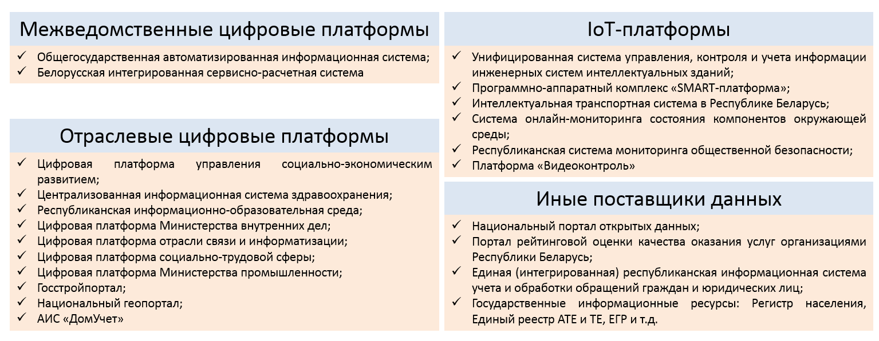

Рисунок 20 – Внешние поставщики данных для цифровой платформы

**Архитектура цифровой платформы «Умный город (регион)»** представлена на рисунке 21 и состоит из 6 уровней:

- пользователи;

- каналы;

- сервисы и приложения;

- ядро;

- данные;

- инфраструктура.

Важно отметить, что одна из основных задач цифровой платформы – это интеграция уже разработанных прикладных сервисов «умного города». К таким сервисам можно отнести: 115.бел, talon.by, «Мой Полоцк», ТРАНСПОРТ BY, Parki.by, KrokApp, открытые данные и другие (рисунок 22).

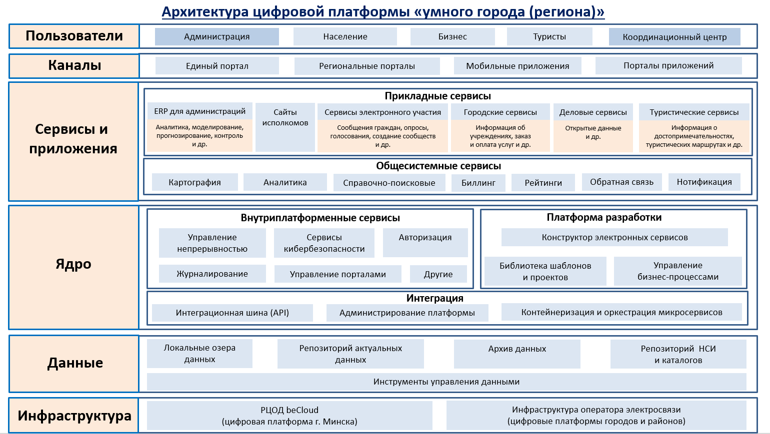

Рисунок 21 – Архитектура цифровой платформы «Умный город (регион)»

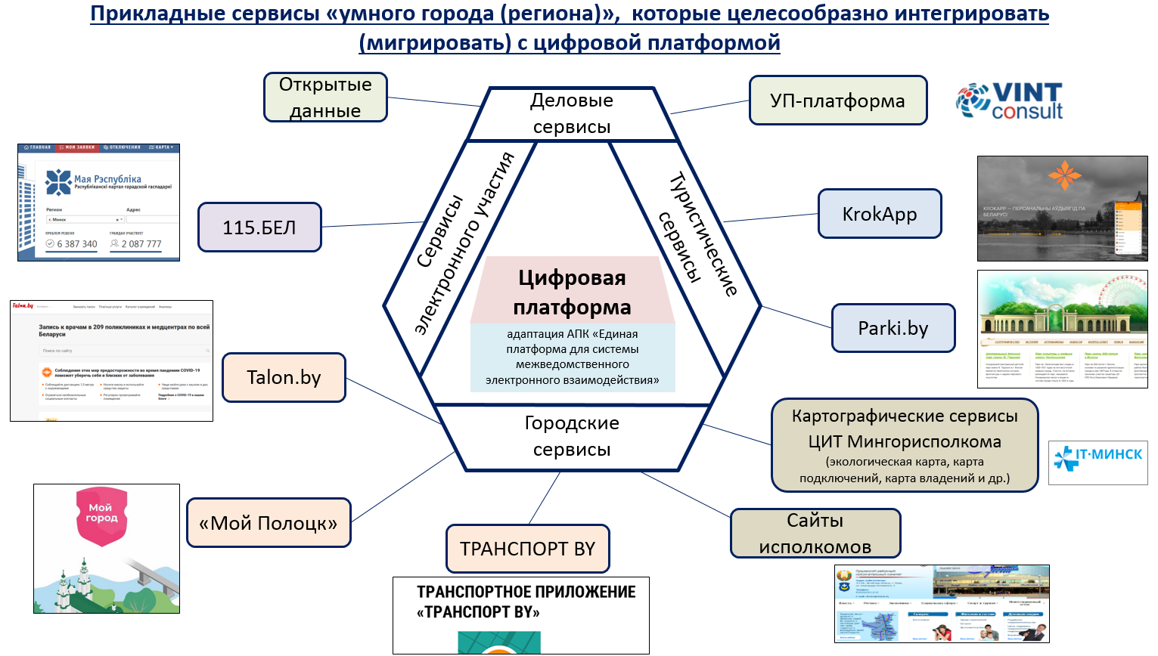

Рисунок 22 – Прикладные сервисы «умного города», которые целесообразно интегрировать с цифровой платформой

Для функционирования определенных модулей цифровой платформы и, соответственно, для предоставления всевозможных прикладных сервисов «умного города» необходимо активная деятельность местной администрации в части проведения проведение вспомогательных работ: оцифровка документов, формализация бизнес-процессов, организация и контроль работ, создание аппаратной базы «умного города», которая будет собирать и предоставлять данные на цифровую платформу, повышение цифровой грамотности и компетентности органов власти, населения и бизнеса.

Для города Пинска и Пинского района, учитывая заинтересованность населения, бизнеса и органов местного управления, текущий уровень социально-экономического развития, потенциальные точки роста, проблемы и преимущества, выбраны прикладные сервисы цифровой платформы (Приложение A). **Внедрение функционала цифровой платформы «умного города» в городе Пинске и Пинском районе запланировано на   
2023-2025 год.** Деятельность местной администрации, которая поспособствует реализации прикладных сервисов, представлена в первой части «Дорожной карты» реализации Концепции для города Пинска и Пинского района.

Для обеспечения координации и взаимодействия заинтересованных, в том числе для целей обеспечения возможности использования под задачи «умного города» решений, ресурсов и возможностей уже созданных (проектируемых, создаваемых, модернизируемых) в рамках различных государственных программ и программ информатизации государственных информационных систем (ресурсов), эффективным шагом является создание на местном уровне **Координационного центра «умного города»**, состав и порядок работы которого определяется решением местного органа исполнительной власти. **Координационный центр «умного города» города Пинска и Пинского района целесообразно создать в 2022 году.**

Состав Координационного центра «умного города» определяется руководителем местного исполнительного комитета и должен включать специалистов в областях: организационной, правовой, экономической, архитектуры и строительства, телекоммуникационной, ИКТ, СМИ, правоохранительной и др. С членами координационного центра проводятся занятия по повышению уровня компетенций в сфере «умного города». Дальнейшие действия осуществляются координационным советом с привлечением (по необходимости) специалистов.

Информирование граждан производится через местные СМИ и другими доступными способами, направлено на формирование у жителей АТЕ системы мнений по вопросам:

- основные понятия (термины и определения, компоненты), субъекты, элементы, цели и задачи «умного города»;

- основные направления решений «умного города»;

- основные виды сервисов и предоставляемые услуги (на примере мирового опыта и каталога «умных решений»), принципы взаимодействия заинтересованных сторон с решениями «умного города» и органами власти;

- социальные и экономические эффекты от внедрения «умного города»; примеры реализации «умного города» в Республике Беларусь и других странах;

- перспективы развития «умного города».

Для специалистов местных органов власти, руководителей организаций (предприятий) всех форм собственности и иных лиц, которые планируют принимать участие в реализации проектов «умного города» дополнительно проводится информирование по вопросам:

- стратегические цели развития «умного города»;

- механизм действий для реализации концепции «умного города»

- роль, место и задачи, области компетенции членов координационного центра «умного города»;

- системные принципы организации «умного города», роль и место цифровой платформы, принципы взаимодействия различных «умного города» в рамках единой системы;

- основные проблемы при реализации «умного города» и пути их преодоления, роль и место различных организаций;

- инфокоммуникационные и цифровые технологии как основа для повышения условий жизни населения, улучшения условий ведения бизнеса и управления административно-территориальными единицами;

- информационное обеспечение «умного города», включая актуализацию геопространственных данных, оперативный сбор и обработку текущей информации, поддержку нормативно-справочной информации, активное взаимодействие с гражданами и бизнес-сообществом;

- государственная поддержка и регулирование процесса реализации «умного города»;

- вовлечение заинтересованных сторон в процесс принятия решений по развитию территорий, экономики, формированию комфортной среды;

- источники финансирования проектов «умного города», основные социальные и экономические эффекты, способы монетизации результатов;

- возможности организаций и предприятий Республики Беларусь по научно-технической и методической поддержке процесса внедрения и сопровождения «умного города».

По результатам НИР «Научное обоснование системных свойств и разработка проектов основных положений, определяющих внедрение, функционирование и развитие единой системы «умного города»», проводимой в 2021 году, будут разработаны:

- проект организационного обеспечения деятельности координационного центра «умного города», включая ее структуру, распределение полномочий, задач и обязанностей членов координационного центра «умного города», положение и регламент его работы, а также другие необходимые документы;

- методические рекомендации для местных администраций по формированию координационного центра «умного города».

Большое внимание при развитии «умного города» уделяется отраслевым проектам, которые представлены в **государственной программе «Цифровое развитие Беларуси» на 2021-2025 годы.** Отраслевые проекты, которые непосредственно относятся к развитию «умного города», представлены во второй части «Дорожной карты» реализации Концепции для города Пинска и Пинского района. Органам местной власти города Пинска и Пинского района, а также всем заинтересованным целесообразно отслеживать развитие таких проектов и использовать результаты реализации отраслевых проектов в своей деятельности.

# **«ДОРОЖНАЯ КАРТА» РЕАЛИЗАЦИИ КОНЦЕПЦИИ ДЛЯ ГОРОДА ПИНСКА И ПИНСКОГО РАОЙНА**

Деятельность местной администрации, которая позволит предоставлять необходимые данные на цифровую платформу «Умный город (регион)», приведены в таблице 2.

Таблица 2 – Деятельность местной администрации, которая позволит предоставлять необходимые данные на цифровую платформу «Умный город (регион)»

| № п/п | Наименование мероприятия/проекта | Механизм реализации | Срок исполнения | Ответственные исполнители | Ожидаемые результаты |
| --- | --- | --- | --- | --- | --- |
| 1 | Создание Координационного центра «умного города» АТЕ | Механизм будет разработан в рамах НИР «Научное обоснование системных свойств и разработка проектов основных положений, определяющих внедрение, функционирование и развитие единой системы «умного города»» | 2022 | Пинский горисполком,  Пинский райисполком,  Минсвязи | Обеспечение координации и взаимодействия заинтересованных в части «умного города» |
| 2 | Повышение цифровой грамотности населения, бизнеса и администрации АТЕ | Организация мероприятий по повышению уровня компетенции населения, бизнеса и администрации района в форме курсов, семинаров, тренингов и т.п.  Поддержка самостоятельного повышения уровня компетенции путем размещения в открытом доступе методических и справочных материалов | 2022-2025 | Координационный центр «умного города» | Уровень цифровой грамотности позволяет использовать жителям региона все предлагаемые им прикладные сервисы. |
| 3 | Оцифровка необходимых документов для формализации бизнес процессов администраций АТЕ | Будет определен в процессе разработки ТЗ на разработку сервиса «ERP для администраций» | 2021-2023 | Пинский горисполком,  Пинский райисполком,  Минсвязи | Данные для прикладного сервиса «ERP для администраций» |
| 4 | Предоставление необходимых и достаточных сведений для размещения на сайте, предложений по индивидуализации сайта (обусловленные особенностями АТЕ) разработчику типового сайта РИК | Данные могут быть мигрированы с текущего сайта исполкома. Недостающие данные должна быть сгенерированы | 2023-2025 | Пинский горисполком,  Пинский райисполком | Данные для прикладного сервиса «Сайты исполкомов» |
| 5 | Организация и контроль работ по развитию системы видеонаблюдения на местах | Развитие системы осуществляется путем установки дополнительных камер видеонаблюдения к существующим платформам, таким как «Видеоконтроль»,  Республиканская система мониторинга общественной безопасности | 2021-2025 | Пинский горисполком,  Пинский райисполком,  Минсвязи | Данные для прикладного сервиса «Видеонаблюдение» |
| 6 | Согласование с разработчиком сервиса перечня и форматов предоставления данных, определение порядка и ответственных за их предоставление | Согласование в рабочем порядке на этапе разработки сервиса.  Определение порядка и ответственных в рабочем порядке на этапе внедрения сервиса | 2023-2025 | Пинский горисполком,  Пинский райисполком, Минсвязи,  Координационный центр «умного города» | Данные для прикладного сервиса «Единый картографический сервис», слой: земляные работы |
| 7 | Предоставление разработчику сервиса требуемых данных в цифровом виде и согласование порядка доступа к ним для юридических и физических лиц | В рабочем порядке на этапе внедрения сервиса | 2023-2025 | Пинский горисполком,  Пинский райисполком, Координационный центр «умного города» | Данные для прикладного сервиса «Единый картографический сервис», слой: жилые помещения |
| 8 | Согласование с разработчиком сервиса перечня и форматов предоставления данных о подлежащих мониторингу процессах и объектах. Определение порядка и ответственных за их предоставление | Согласование в рабочем порядке на этапе разработки сервиса.  Определение порядка и ответственных в рабочем порядке на этапе внедрения сервиса | 2023-2025 | Пинский горисполком,  Пинский райисполком, Минсвязи  Координационный центр «умного города» | Данные для прикладного сервиса «Единый картографический сервис», слой: общественный транспорт |
| 9 | Организация и контроль работ по развертыванию информационных табло на остановках о передвижении общественного транспорта | Реализация посредством интеллектуальной транспортной системы | 2021 - 2025 | Пинский горисполком,  Пинский райисполком,  ОАО «Брестоблавтотранс» | Данные для прикладного сервиса «Единый картографический сервис», слой: общественный транспорт |
| 10 | Организация и контроль работ по внедрению системы оплаты проезда в общественном транспорте с возможностью бесконтактной оплаты проезда | Реализация посредством интеллектуальной транспортной системы | 2021 - 2025 | Пинский горисполком,  Пинский райисполком,  ОАО «Брествоблавтотранс» | Данные для прикладного сервиса «Единый картографический сервис», слой: общественный транспорт |
| 11 | Согласование с разработчиком сервиса перечня и форматов предоставления информации о плане механизированной уборки улиц и дворов. Определение порядка и ответственных за их предоставление | Согласование в рабочем порядке на этапе разработки сервиса.  Определение порядка и ответственных в рабочем порядке на этапе внедрения сервиса | 2023-2025 | Пинский горисполком,  Пинский райисполком, Минсвязи,  Координационный центр «умного города» | Данные для прикладного сервиса «Единый картографический сервис», слой: график механизированной уборки |
| 12 | Организация координации взаимодействия владельца сервиса с учреждениями АТЕ в части своевременного, полного и достоверного информирования населения о месторасположении, графику работы и контактах учреждений | В рабочем порядке на этапе внедрения сервиса | 2023-2025 | Пинский горисполком,  Пинский райисполком, Координационный центр «умного города» | Данные для прикладного сервиса «Единый картографический сервис», слой: учреждения АТЕ |
| 13 | Организация координации взаимодействия владельца сервиса с поставщиками услуг и ресурсов (электропитания, газа, тепла, воды и связи) в части своевременного, полного и достоверного информирования населения о наличии или отсутствии предоставляемой услуги (ресурса), характере проводимых работ по устранению аварий и ориентировочном времени их завершения | В рабочем порядке на этапе внедрения сервиса | 2023-2025 | Пинский горисполком,  Пинский райисполком | Данные для прикладного сервиса «Единый картографический сервис», слой: сетевой мониторинг |
| 14 | Согласование с разработчиком сервиса перечня и форматов предоставления цифровых данных по объектам инженерных коммуникаций. Определение порядка и ответственных за их предоставление. Согласование порядка доступа к данным для юридических и физических лиц | Согласование в рабочем порядке на этапе разработки сервиса, определение порядка и ответственных в рабочем порядке на этапе внедрения сервиса, согласование порядка доступа к данным в процессе администрирования сервиса | 2023-2025 | Пинский горисполком,  Пинский райисполком, Минсвязи,  Координационный центр «умного города» | Данные для прикладного сервиса «Единый картографический сервис», слой: инженерные сети |
| 15 | Предоставление разработчику сервиса в цифровом виде информации о месторасположении точек оповещения о чрезвычайных ситуациях и зоне охвата этих точек, выработка механизма периодической актуализации этих сведений | В рабочем порядке на этапе внедрения сервиса | 2023-2025 | Пинский горисполком,  Пинский райисполком | Данные для прикладного сервиса «Единый картографический сервис», слой: чрезвычайные ситуации |
| 16 | Организация координации взаимодействия владельца сервиса с организациями (ЖКХ и иными, в ведении которых находятся точки сбора мусора) и разработчиком сайта РИК по размещению на сайте и своевременной информации и ее регулярной актуализации о расположении и графике вывоза ТКО, о публикуемых горожанами проблемах, связанных с уборкой мусора и территории района, а также о ходе устранения проблем | В рабочем порядке на этапе внедрения сервиса | 2023-2025 | Пинский горисполком,  Пинский райисполком | Данные для прикладного сервиса «Единый картографический сервис», слой: точки сбора ТКО.  Данные для прикладного сервиса «Сайты исполкомов» |
| 17 | Организация и контроль работ по установке датчиков наполненности мусорных баков | Реализация посредством ПАК «SMART-платформа»,  Smart-платформы NEWLAND и др. | 2021-2025 | Пинский горисполком,  Пинский райисполком,  Минжилкомхоз | Данные для прикладного сервиса «Единый картографический сервис», слой: точки сбора ТКО |
| 18 | Организация взаимодействия владельца сервиса с владельцами сдаваемого в аренду имущества в части своевременного предоставления данных по месторасположению, срокам аренды и ряду других параметров имущества, а также их актуализации | В рабочем порядке на этапе внедрения сервиса | 2023-2025 | Пинский горисполком,  Пинский райисполком | Данные для прикладного сервиса «Единый картографический сервис», слой: управление имуществом |
| 19 | Организация доступа специалистов администрации и иных заинтересованных организаций к результатам анализа данных по экологической обстановке в районе. Предусмотрение использования сведений о текущем состоянии и тенденциях в изменении экологической обстановки при принятии управленческих решений | В рабочем порядке на этапе внедрения сервиса | 2023-2025 | Пинский горисполком,  Пинский райисполком | Данные для прикладного сервиса «Единый картографический сервис», слой: экологическое состояние |
| 20 | Организация и контроль работ по установке датчиков качества и параметров воздуха | Реализация посредством системы онлайн-мониторинга состояния компонентов окружающей среды | 2021-2025 | Пинский горисполком,  Пинский райисполком,  Минприроды | Данные для прикладного сервиса «Единый картографический сервис», слой: экологическое состояние |
| 21 | Предоставление разработчику сервиса в цифровом виде информации об оздоровительных лагерях АТЕ | В рабочем порядке на этапе внедрения сервиса | 2023-2025 | Пинский горисполком,  Пинский райисполком | Данные для прикладного сервиса «Единый картографический сервис», слой: оздоровительные лагеря |
| 22 | Организация доступа специалистов администрации и иных заинтересованных организаций к результатам анализа данных по шумовой обстановке в районе. Предусмотрение использования сведений о текущем состоянии и тенденциях в изменении шумовой обстановки при принятии управленческих решений | В рабочем порядке на этапе внедрения сервиса | 2023-2025 | Пинский горисполком,  Пинский райисполком | Данные для прикладного сервиса «Единый картографический сервис», слой: уровень шума |
| 23 | Организация и контроль работ по установке датчиков уровня шума для оценки общей зашумленности | Реализация посредством системы онлайн-мониторинга состояния компонентов окружающей среды | 2021-2025 | Пинский горисполком,  Пинский райисполком,  Минстройархитектуры | Данные для прикладного сервиса «Единый картографический сервис», слой: уровень шума |
| 24 | Предоставление владельцу сервиса полного перечня зданий и иных сооружений, требующих мониторинга состояния несущих конструкций, а также предусмотрение периодической актуализации перечня.  Организация координации взаимодействия владельца сервиса с организациями, осуществляющими эксплуатацию этих зданий и иных сооружений | В рабочем порядке на этапе внедрения сервиса | 2023-2025 | Пинский горисполком,  Пинский райисполком | Данные для прикладного сервиса «Единый картографический сервис», слой: состояние несущих конструкций |
| 25 | Организация и контроль работ по установке датчиков контроля состояния несущих конструкций по изменению их угла наклона | Реализация посредством УСКИЗ, ПАК «SMART-платформа», Smart-платформы NEWLAND и др. | 2021-2025 | Пинский горисполком,  Пинский райисполком,  Минстройархитектуры | Данные для прикладного сервиса «Единый картографический сервис», слой: состояние несущих конструкций |
| 26 | Организация взаимодействия владельца сервиса с организациями, в ведении которых находятся люки различных колодцев и т.п., а также с органами МЧС и МВД | В рабочем порядке на этапе внедрения сервиса | 2023-2025 | Пинский горисполком,  Пинский райисполком | Данные для прикладного сервиса «Единый картографический сервис», слой: люки |
| 27 | Организация и контроль работ по установке датчиков состояния крышки люка | Реализация посредством УСКИЗ, ПАК «SMART-платформа», Smart-платформы NEWLAND и др. | 2021-2025 | Пинский горисполком,  Пинский райисполком | Данные для прикладного сервиса «Единый картографический сервис», слой: люки |
| 28 | Организация взаимодействия владельца сервиса с организациями, осуществляющими эксплуатацию зеленых насаждений, и иными заинтересованными сторонами | В рабочем порядке на этапе внедрения сервиса | 2023-2025 | Пинский горисполком,  Пинский райисполком | Данные для прикладного сервиса «Единый картографический сервис», слой: здоровые зеленые насаждения |
| 29 | Организация и контроль работ по установке датчиков влажности почвы | Реализация посредством системы онлайн-мониторинга состояния компонентов окружающей среды | 2021-2025 | Пинский горисполком,  Пинский райисполком,  Минприроды | Данные для прикладного сервиса «Единый картографический сервис», слой: здоровые зеленые насаждения |
| 30 | Организация взаимодействия владельца сервиса с юридическими лицами, предоставляющими услуги по предоставлению общественного доступа к сети интернет с использованием технологии Wi-Fi.  Предусмотрение использования данных анализа карты Wi-Fi сетей при принятии управленческих решений | В рабочем порядке на этапе внедрения сервиса | 2023-2025 | Пинский горисполком,  Пинский райисполком | Данные для прикладного сервиса «Единый картографический сервис», слой: Wi-Fi сети |
| 31 | Организация публичных Wi-Fi сетей | Реализация посредством ПАК «SMART-платформа»,  Smart-платформы NEWLAND и др. | 2021 - 2025 | Заинтересованные стороны | Данные для прикладного сервиса «Единый картографический сервис», слой: Wi-Fi сети |
| 32 | Организация сбора данных о текущем состоянии подземных коммуникаций, их оцифровку и актуализацию.  Координация взаимодействия владельца сервиса со строительными и обслуживающими организациями в части подземных коммуникаций.  Предусмотрение использования данных анализа карты подземных коммуникаций при принятии управленческих решений. | В рабочем порядке на этапе внедрения сервиса | 2023-2025 | Пинский горисполком,  Пинский райисполком | Данные для прикладного сервиса «Единый картографический сервис», слой: подземные трубы и кабели |
| 33 | Организация и контроль работ по разработке цифровых карт подземных труб и кабелей | Реализация посредством ПАК «SMART-платформа»,  Smart-платформы NEWLAND и др. | 2021 - 2025 | Пинский горисполком,  Пинский райисполком | Данные для прикладного сервиса «Единый картографический сервис», слой: подземные трубы и кабели |
| 34 | Оказание необходимого содействия владельцу сервиса в организации процесса сбора и последующей актуализации картографической информации в 3D формате на территории АТЕ | В рабочем порядке на этапе внедрения сервиса | 2023-2025 | Пинский горисполком,  Пинский райисполком | Данные для прикладного сервиса «Единый картографический сервис», слой: 3D АТЕ |
| 35 | Реализация проекта по 3D-картографии (3D-сканирование городов) | Реализация посредством ПАК «SMART-платформа»,  Smart-платформы NEWLAND и др. | 2021 - 2025 | Пинский горисполком,  Пинский райисполком | Данные для прикладного сервиса «Единый картографический сервис», слой: 3D АТЕ |
| 36 | Организация взаимодействия владельца сервиса, специалистов администрации и иных должностных лиц заинтересованных организаций на территории АТЕ в части проведения опросов общественного мнения, формирования структуры опроса, обработки результатов опросов и их учета в деятельности, формирования требуемого общественного мнения. | В рабочем порядке на этапе внедрения сервиса | 2023-2025 | Пинский горисполком,  Пинский райисполком, Координационный центр «умного города» | Данные для прикладного сервиса «Проведение опросов и голосований» |
| 37 | Организация взаимодействия владельца сервиса, специалистов администрации и иных должностных лиц в части своевременной публикации актуальной информации об избирательных участках и составе комиссии, о ходе подготовки к выборам, их проведении и полученных результатах | В рабочем порядке на этапе внедрения сервиса | 2023-2025 | Пинский горисполком,  Пинский райисполком, Председатели избирательных комиссий | Данные для прикладного сервиса «Выборы» |
| 38 | Во взаимодействии с разработчиком сервиса организация деятельности администрации и других организаций по своевременному реагированию на сообщения населения, а также контроль за своевременностью и полнотой ответов | В рабочем порядке на этапе внедрения сервиса | 2023-2025 | Пинский горисполком,  Пинский райисполком, Координационный центр «умного города» | Данные для прикладного сервиса «Сообщения жителей» |
| 39 | Организация координации взаимодействия владельца сервиса с поставщиками сервисов видеонаблюдения и органов МВД. Определение перечня юридических лиц, которым данная услуга доступна в полном объеме на территории АТЕ | В рабочем порядке на этапе внедрения сервиса | 2023-2025 | Пинский горисполком,  Пинский райисполком | Данные для прикладного сервиса «Онлайн поиск автомобиля» |
| 40 | Организация координации взаимодействия владельца сервиса с поставщиками услуг видеонаблюдения и разработчиком сайта РИК по упрощению процедуры подачи заявления на доступ к архивной видеозаписи с одной из городских камер видеонаблюдения | В рабочем порядке на этапе внедрения сервиса | 2023-2025 | Пинский горисполком,  Пинский райисполком | Данные для прикладного сервиса «Заказ архивной видеозаписи»  Данные для прикладного сервиса «Сайты исполкомов» |
| 41 | Организация координации взаимодействия владельца сервиса с поставщиками сервисов видеонаблюдения и органов МВД. Определение перечня юридических лиц, которым данная услуга доступна в полном объеме на территории АТЕ | В рабочем порядке на этапе внедрения сервиса | 2023-2025 | Пинский горисполком,  Пинский райисполком | Данные для прикладного сервиса «Распознавание лиц» |
| 42 | Организация координации взаимодействия владельца сервиса с разработчиком сайта РИК по размещению на сайте и своевременной информации и ее регулярной актуализации о состоянии и режимах работы контроллеров освещения на территории района | В рабочем порядке на этапе внедрения сервиса | 2023-2025 | Пинский горисполком,  Пинский райисполком | Данные для прикладного сервиса «Управление городским освещением»  Данные для прикладного сервиса «Сайты исполкомов» |
| 43 | Организация и контроль работ по установке системы «Умное освещение» | Реализация посредством ПАК «SMART-платформа»,  Smart-платформы NEWLAN и др. | 2021-2025 | Пинский горисполком,  Пинский райисполком,  Минэнерго | Данные для прикладного сервиса «Управление городским освещением» |
| 44 | Совместно с оператором сервиса и организациями ЖКХ организация рекламно-просветительской деятельности в области продвижения технологий интеллектуальных зданий. Организация координации взаимодействия владельца сервиса с разработчиком и владельцем сайта РИК по размещению на сайте информации о текущем уровне реализации сервиса | В рабочем порядке на этапе внедрения сервиса | 2023-2025 | Пинский горисполком,  Пинский райисполком | Данные для прикладного сервиса «Отправка показаний с приборов учета»  Данные для прикладного сервиса «Сайты исполкомов» |
| 45 | Организация и контроль работ по установке счетчиков учета электроэнергии, газа, воды, иных ресурсов | Реализация посредством УСКИЗ | 2021-2025 | Пинский горисполком,  Пинский райисполком,  Минжилкомхоз, Минэнерго | Данные для прикладного сервиса «Отправка показаний с приборов учета» |
| 46 | Организация координации взаимодействия владельца сервиса с поставщиками сервисов видеонаблюдения и органов МВД. Определение перечня юридических лиц, которым данная услуга доступна в полном объеме на территории АТЕ.  Согласование формы и периодичности предоставления отчетности. | В рабочем порядке на этапе внедрения сервиса | 2023-2025 | Пинский горисполком,  Пинский райисполком, Координационный центр «умного города» | Данные для прикладного сервиса «Мониторинг служебного транспорта» |
| 47 | Организация координации деятельности владельца сервиса с организациями осуществляющими согласование проекта и заявлений на проведение земляных работ | В рабочем порядке на этапе внедрения сервиса | 2023-2025 | Пинский горисполком,  Пинский райисполком | Данные для прикладного сервиса «Согласование земляных работ» |
| 48 | Организация координации деятельности владельца сервиса с существующими и потенциальными поставщиками услуг по расширению перечня услуг, доступных к бронированию и оплате через ЕРИП | В рабочем порядке на этапе внедрения сервиса | 2023-2025 | Пинский горисполком,  Пинский райисполком | Данные для прикладного сервиса «Оплата услуг» |
| 49 | Организация координации деятельности владельца сервиса с РУВД и иными организациями, в ведении которых находится организация дорожного движения, благоустройство территории и иные виды деятельности, от которых зависит интенсивность и маршруты движения пешеходов в целях оптимизации трафика | В рабочем порядке на этапе внедрения сервиса | 2023-2025 | Пинский горисполком,  Пинский райисполком | Данные для прикладного сервиса «Статистика пешеходных переходов» |
| 50 | Организация и контроль работ по установке умных пешеходных переходов | Реализация посредством интеллектуальной транспортной системы | 2021-2025 | Пинский горисполком,  Пинский райисполком | Данные для прикладного сервиса «Статистика пешеходных переходов» |
| 51 | Организация взаимодействия владельца сервиса с поставщиками сведений об особенностях развития малого и среднего бизнеса, контроль за своевременной актуализацией информации | В рабочем порядке на этапе внедрения сервиса | 2023-2025 | Пинский горисполком,  Пинский райисполком | Данные для прикладного сервиса «Развитие малого и среднего бизнеса» |
| 52 | Организация взаимодействия владельца сервиса с поставщиками электроэнергии и регулярную публикацию актуальных сведений о ходе внедрения и преимуществах альтернативных источников энергии | В рабочем порядке на этапе внедрения сервиса | 2023-2025 | Пинский горисполком,  Пинский райисполком | Данные для прикладного сервиса «Альтернативные источники энергии» |
| 53 | Организация взаимодействия владельца сервиса, специалистов администрации, должностных лиц МВД и МЧС, в части получения сообщений от населения, их учету, анализу и использовании информации в своей деятельности.  Организация контроля за своевременностью и полнотой ответов и действий специалистов администрации, должностных лиц МВД и МЧС на территории района по обращениям граждан.  По результатам взаимодействия разработка и реализация плана мероприятий по повышению имиджа специалистов администрации, должностных лиц МВД и МЧС | В рабочем порядке на этапе внедрения сервиса | 2023-2025 | Пинский горисполком,  Пинский райисполком | Данные для прикладного сервиса «Оперативная коммуникация населения с милицией, МЧС» |
| 54 | Организация и осуществление постоянного мониторинга процесса взаимодействия владельца сервиса с учреждениями образования, санитарно-эпидемиологической службой, органами МЧС и МВД.  Организация популяризации в региональных средствах массовой информации данного сервиса | В рабочем порядке на этапе внедрения сервиса | 2023 - 2025 | Пинский горисполком,  Пинский райисполком | Данные для прикладного сервиса «Учреждение образования» |
| 55 | Организация координации взаимодействия владельца сервиса с организациями, принимающими участие в выдачи разрешительной документации на проектирование и строительство.  Организация периодического анализа сроков прохождения документов с последующей оптимизацией деятельности | В рабочем порядке на этапе внедрения сервиса | 2023 - 2025 | Пинский горисполком,  Пинский райисполком | Данные для прикладного сервиса «BPM система для выдачи разрешительной документации на проектирование и строительство с модулем картографии» |
| 56 | Организация координации взаимодействия владельца сервиса с организациями, принимающими участие в выдачи разрешительных ордеров на проведение работ.  Организация периодического анализа сроков прохождения документов с последующей оптимизацией деятельности | В рабочем порядке на этапе внедрения сервиса | 2023 - 2025 | Пинский горисполком,  Пинский райисполком | Данные для прикладного сервиса «Единый кадастр сетей ЖКХ, связанный с жилым фондом» |
| 57 | Реализация проекта «Умная школа»:  - система контроля доступа в школу;  - датчики состояния крышки люка;  - датчики температуры, влажности воздуха, CO2;  - система «Умное освещение»;  - датчики дыма, вейпа (пара) и нерегулярного шума;  - охранно-пожарная система;  - умные пешеходные переходы;  - камеры видеонаблюдения;  - датчики контроля состояния несущих конструкций по изменению их угла наклона;  - датчики наполненности мусорных баков;  - счетчики учета электроэнергии, газа, воды, иных ресурсов;  - Wi-Fi сеть. | Реализация посредством ПАК «SMART-платформа»,  Smart-платформы NEWLAND, системы онлайн-мониторинга состояния компонентов окружающей среды и др. | 2021 - 2025 | Пинский горисполком,  Пинский райисполком,  Минобразование,  Координационный центр «умного города» | Данные для прикладного сервиса «Учреждение образования» |
| 58 | Осуществление координации взаимодействия владельца сервиса с медицинскими учреждениями | В рабочем порядке на этапе внедрения сервиса | 2023 - 2025 | Пинский горисполком,  Пинский райисполком | Данные для прикладного сервиса «Учреждение здравоохранения» |
| 59 | Организация взаимодействия владельца сервиса с медицинскими учреждениями и иными организациями, которые уполномочены осуществлять надзор за соблюдением карантинных мер, а также с владельцами зданий и помещений общего доступа (мест общественного пользования).  Предусмотрение использования данных анализа при принятии управленческих решений | В рабочем порядке на этапе внедрения сервиса | 2023 - 2025 | Пинский горисполком,  Пинский райисполком | Данные для прикладного сервиса «COVID-19» |
| 60 | Организация и контроль работ по установке датчиков движения с определением направления движения для мониторинга числа посетителей в помещениях для обеспечения и контроля карантинных мер | Реализация посредством ПАК «SMART-платформа»,  Smart-платформы NEWLAND и др. | 2021-2025 | Пинский горисполком,  Пинский райисполком,  Минсвязи | Данные для прикладного сервиса «COVID-19» |

Отраслевые проекты государственной программы «Цифровое развитие Беларуси» на 2021-2025 годы и других государственных программ, которые непосредственно относятся к развитию «умного города», приведены в таблице 3.

Таблица 3 – Отраслевые проекты государственной программы «Цифровое развитие Беларуси» на 2021-2025 годы и других государственных программ, которые непосредственно относятся к развитию «умного города»

| № п/п | Наименование мероприятия/проекта | Срок исполнения |
| --- | --- | --- |
| 1 | Снижение «цифрового неравенства» путем организации доступа к универсальным услугам, строительства волоконно-оптических линий связи к населенным пунктам с числом домохозяйств 50 и более | 2021 - 2025 |
| 2 | Создание волоконно-оптической инфраструктуры для дальнейшего цифрового развития отраслей экономики | 2021 - 2025 |
| 3 | Предоставление конвергентных услуг на базе сетей операторов сотовой подвижной электросвязи и строительство элементов собственной сети сотовой подвижной электросвязи на основе перспективных радиотехнологий в соответствии с рекомендациями 3GPP | 2021 - 2025 |
| 4 | Создание цифрового двойника административно-территориальной единицы | 2021 - 2025 |
| 5 | Развитие Единой республиканской сети передачи данных | 2021 - 2025 |
| 6 | Развитие Республиканского центра обработки данных | 2021 - 2025 |
| 7 | Проектирование, строительство и эксплуатация единой сети сотовой подвижной электросвязи по технологиям LTE (4G) и иным перспективным технологиям | 2021 - 2025 |
| 8 | Развитие системы межведомственного электронного взаимодействия | 2021 - 2025 |
| 9 | Формирование единой системы мониторинга и консультирования по предоставлению электронных услуг и административных процедур в электронном виде | 2021 - 2024 |
| 10 | Создание отраслевой цифровой платформы социально-трудовой сферы на основе развития, совершенствования (модернизации) и интеграции информационных систем и ресурсов | 2021 - 2025 |
| 11 | Развитие АИС «Расчет налогов» | 2021 - 2025 |
| 12 | Создание интеллектуальной автоматизированной системы обработки и анализа внутренних и внешних источников данных | 2021 - 2025 |
| 13 | Создание цифровой платформы управления социально-экономическим развитием | 2021 - 2025 |
| 14 | Создание информационно-образовательного пространства для формирования личности, адаптированной к жизни в информационном обществе (проект «Электронное образование») | 2021 - 2025 |
| 15 | Развитие сервисов электронного здравоохранения Республики Беларусь | 2021 - 2025 |
| 16 | Развитие Национальной почтовой электронной системы – разработка унифицированной платформы оказания почтовых услуг в объектах почтовой связи | 2021 - 2025 |
| 17 | Развитие интегрированной цифровой платформы «Стандартизация» в составе Системы комплексного информационного обеспечения в области технического нормирования и стандартизации | 2021 - 2025 |
| 18 | Создание шаблонов цифрового профиля продукции на основе Государственной системы каталогизации продукции | 2021 - 2025 |
| 19 | Создание унифицированных систем управления, контроля, учета информации инженерных систем, интеллектуальных зданий и объектов в концепции «Умный город» | 2021 - 2025 |
| 20 | Оборудование многоквартирных домов и объектов юридических лиц системами цифрового видеоконтроля («Видеоконтроль») | 2021 - 2025 |
| 21 | Создание инфраструктуры облачной электронной цифровой подписи и доверенных сервисов на базе Государственной системы управления открытыми ключами проверки электронной цифровой подписи Республики Беларусь | 2021 - 2025 |
| 22 | Создание Национального геопортала | 2022 - 2025 |
| 23 | Создание национальной торгово-кооперационной платформы для предприятий Республики Беларусь | 2022 - 2025 |
| 24 | Создание системы онлайн-мониторинга состояния компонентов окружающей среды городов ускоренного социально-экономического развития, промышленных зон городов Минск, Брест, Гомель, Гродно, Витебск с использованием сервисов региональной государственной цифровой платформы «Умный город (регион)» | 2021 - 2025 |
| 25 | Совершенствование инфраструктуры приема и выдачи биометрических документов в подразделениях по гражданству и миграции органов внутренних дел | 2021 |
| 26 | Создание центра управления движением и других компонентов интеллектуальной транспортной системы в Республике Беларусь | 2021 |
| 27 | Модернизация комплекса программ «Единый регистр граждан, имеющих льготы, права на государственную и иные виды поддержки» | 2021 - 2022 |
| 28 | Модернизация государственной информационной системы Единый реестр лицензий | 2021 - 2022 |
| 29 | Модернизация государственной информационной системы Единый реестр лицензий | 2021 - 2022 |
| 30 | Создание единой системы обмена сообщениями государственных служащих | 2021 - 2022 |
| 31 | Разработка Единой виртуальной выставки предприятий Министерства промышленности | 2021- 2022 |
| 32 | Создание инфраструктуры мобильной и иных способов идентификации на базе Единой системы идентификации физических и юридических лиц (ЕСИФЮЛ) | 2021- 2022 |
| 33 | Формирование цифровой платформы нормотворческой деятельности | 2021 - 2023 |
| 34 | Создание автоматизированной информационной системы «Организация и безопасность дорожного движения» | 2021 - 2023 |
| 35 | Создание национальной платформы контроля и реагирования на инциденты безопасности в ведомственных ИТ-инфраструктурах | 2021 - 2023 |
| 36 | Создание интеграционной платформы национальной системы электронной логистики | 2021 - 2024 |

# **ОПИСАНИЕ ПОДХОДА К РЕАЛИЗАЦИИ ПРОЕКТОВ «ДОРОЖНОЙ КАРТЫ»**

Ответственным за организацию всей деятельности в части реализации проектов «Дорожной карты» является **Координационный центр «умного города» города Пинска и Пинского района**.

Подход к реализации проектов «Дорожной карты» описан на рисунке 23.

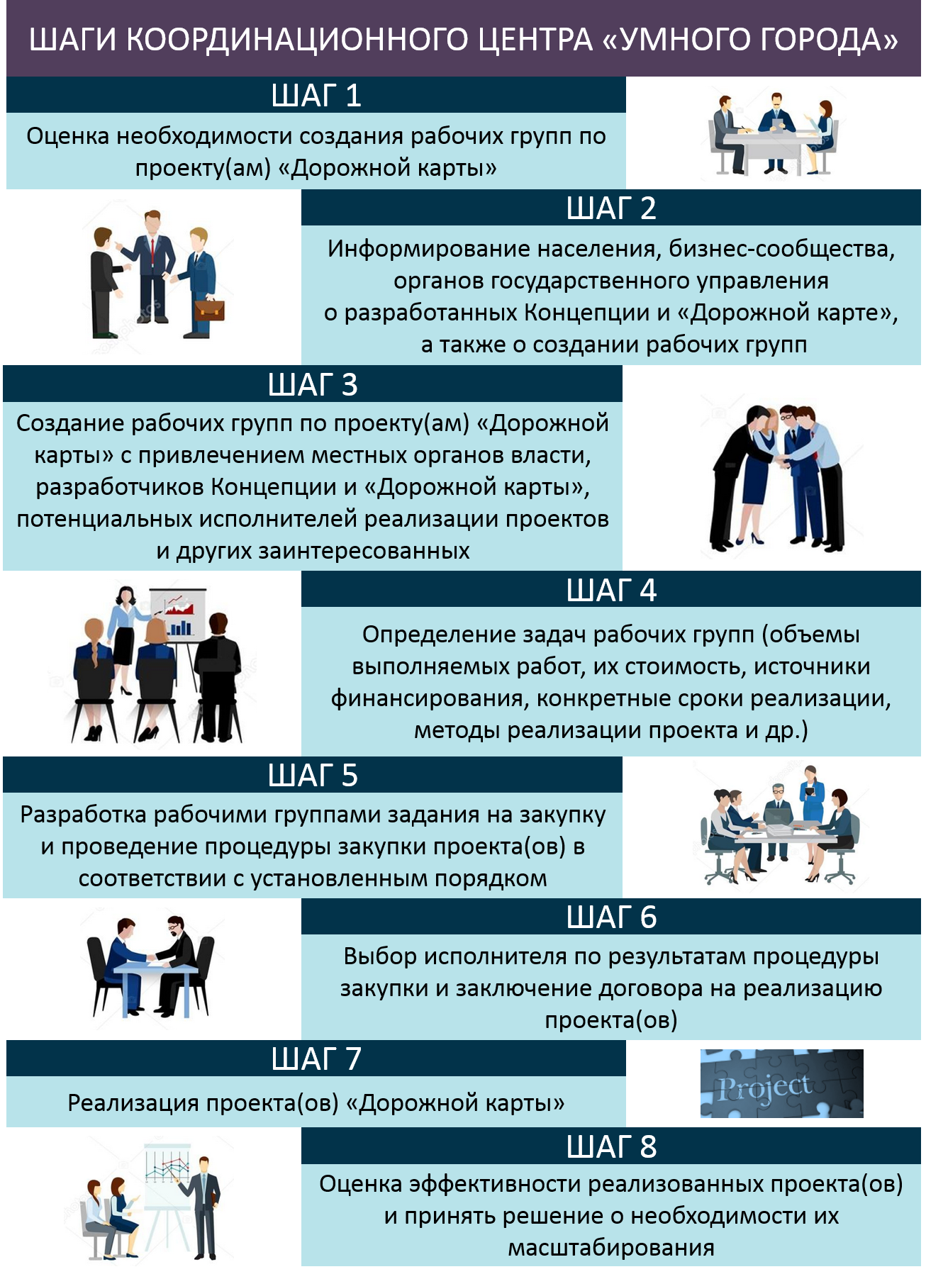

Рисунок 23 – Подход к реализации проектов «Дорожной карты»

**Возможные источники финансирования** **проектов «Дорожной карты»:**

- средства республиканского фонда универсального обслуживания связи и информатизации;

- бюджетные средства и средства инновационных фондов в рамках государственных программ, местные фонды;

- собственные средства организаций (инвесторов);

- международная помощь (проекты ПРООН, МСЭ, трансграничного партнерства и т.д.);

- государственно-частное партнерство;

- франчайзинг.

Выбор организации-исполнителя проекта(ов) осуществляется путем конкурсного отбора (если проект финансируется за счет средств республиканского бюджета) и заключением прямых договоров (если проект финансируется организацией-инвестором, по международной помощи, при помощи государственно-частного партнерства или франчайзинга).

# **РИСКИ ПРИ РЕАЛИЗАЦИИ КОНЦЕПЦИИ И ПРОЕКТОВ «ДОРОЖНОЙ КАРТЫ»**

К рискам при реализации Концепции и проектов «Дорожной карты» можно отнести следующее.

**1 Риски, связанные с сокращением рынка труда за счет цифровизации бизнес-процессов.**

Хоть развитие «умного города» не затрагивает «внутренние» бизнес-процессы производственных отраслей, в которых из-за цифровизации происходит максимальное исключение человеческого труда, многие работники направлений развития «умного города» потеряют свою работу. Например, будет отсутствовать необходимость в кондукторах в общественном транспорте, сократится количество работников коммунальных служб, из-за упрощения ведения управления развитием района сократится количество работников местных органов власти и др.

Для устранения возможности наступления риска необходимо превентивное профессиональное переобучение персонала, входящего в группу риска.

**2 Риски, связанные с безопасностью персональных данных, надежностью и устойчивостью экосистемы «умного города».**

Одним из ключевых факторов успешности реализации Концепции является обеспечение надежности и устойчивости экосистемы «умного города». Необходимо обеспечить сохранность используемых данных (в т.ч. персональных) и невозможность их произвольного редактирования, невозможность использования устройств Интернета вещей в «умном городе» в противоправных целях.

**3 Риски, связанные с недоверием к современным технологиям «умного города» со стороны граждан и не желанием ими пользоваться.**

Многие жители города Пинска и Пинского района с недоверием относятся к современным технологиям «умного города», опасаясь того, что их внедрение приведет к тотальной слежке за населением, к отсутствию какой-либо приватности и личного пространства. Многие жители просто отказываются пользоваться современным технологиям из-за нежелания освоения чего-либо нового, боязни не разобраться в чем-то, что-то сломать, не на то «нажать».

Для устранения возможности наступления риска необходимо выявление группы риска (в основном это взрослое поколение, пенсионеры) и превентивное проведение идеологической работы по вопросам важности, необходимости и преимуществах внедряемых современных технологий, повышение цифровой грамотности в области «умного города».

**4 Риски, связанные с управлением реализацией Концепции.**

В целях обеспечения качественного управления реализацией Концепции требуются:

- гармонизация Концепции с государственными программами города Пинска и Пинского района, а также с другими отраслевыми государственными программами;

- активная позиция администраций города Пинска и Пинского района в вопросах совершенствования нормативной правовой базы Республики Беларусь в области «умного города», цифровой экономики; экспертное влияние на процесс разработки новых правовых актов местного уровня.

**5 Риски, связанные с реализацией проектов «Дорожной карты».**

При реализации проектов «Дорожной карты» в качестве рисков, которые могут негативно повлиять на достижение целей настоящей Концепции рассматриваются как внешние факторы, не зависящие от участников реализации Концепции, так и внутренние, созданные в ходе ее выполнения. Внутренние факторы могут быть полностью или частично устранены.

В качестве внешних и внутренних факторов рассматриваются:

- сокращение объема финансирования, обусловленное, например, перераспределением средств бюджета региона;

- инфляционные процессы;

- реорганизация либо другие изменения в структуре заказчика (ответственного исполнителя) во время реализации проектов «Дорожной карты»;

- невозможность выбора исполнителя работ вследствие несоответствия требований заказчика и предложений потенциальных исполнителей работ;

- неудовлетворительное состояние кадрового обеспечения заказчика в области информатизации;

- иные факторы, выявленные участниками реализации проектов «Дорожной карты» в ходе ее выполнения.

Данные риски относятся ко всем проектам «Дорожной карты».

# **ЗАКЛЮЧЕНИЕ**

Цифровая трансформация экономики для Республики Беларусь сегодня выступает в качестве приоритетного способа развития и повышения конкурентоспособности страны на мировом рынке. Одним из компонентов цифровой трансформации государства является реализация концепции «умного города», которая позволяет сбалансированно обеспечить комфортные условия для населения, бизнес-сообщества и местных органов власти в пределах административно-территориальной единицы.

«Умный устойчивый город» – это удобный город для жизни, работы и управления. Для становления такого города важно понимание ценности описанных принципов в настоящей Концепции, внедрение предложенных для реализации Концепции проектов «умного города» по всем основных направлениям развития «умного города».

«Умный устойчивый город» – это организационно-техническая система, активно взаимодействующая с населением, бизнес-сообществом, специалистами местной администрации, государственными и отраслевыми информационными системами. Эффективное взаимодействие возможно только при выполнении условий интероперабельности информационных систем и однозначном понимании всеми людьми используемых терминов и понятий.

Интероперабельность информационных систем обеспечивается на этапе разработки цифровой платформы выполнением требований, указанных в соответствующих ТНПА.

Компетентность людей должна быть обеспечена предварительным информированием населения через местные СМИ и другими доступными способами в целях формирования у жителей Пинска и Пинского района системы мнений по вопросам:

- основные понятия (термины и определения, компоненты), субъекты, элементы, цели и задачи умного устойчивого города;

- основные направления решений умного устойчивого города;

- основные виды сервисов и предоставляемые услуги (на примере мирового опыта и каталога «умных» решений), принципы взаимодействия населения с решениями «умного города» и органами власти;

- социальные и экономические эффекты от внедрения умного устойчивого города; примеры реализации умного устойчивого города в Республике Беларусь и других странах;

- перспективы развития умного устойчивого города.

Для специалистов местных органов власти, руководителей организаций (предприятий) всех форм собственности и иных лиц, которые планируют принимать участие в реализации проектов умного устойчивого города дополнительно проводится информирование по вопросам:

- стратегические цели развития умного устойчивого города;

- механизм действий для реализации концепции умного устойчивого города;

- роль, место и задачи, области компетенции членов координационного центра умного устойчивого города;

- системные принципы организации умного устойчивого города, роль и место цифровой платформы, принципы взаимодействия различных «умных решений» в рамках единой системы;

- основные проблемы при реализации умного устойчивого города и пути их преодоления, роль и место различных организаций;

- инфокоммуникационные и цифровые технологии как основа для повышения условий жизни населения, улучшения условий ведения бизнеса и управления административно-территориальными единицами;

- информационное обеспечение умного устойчивого города, включая актуализацию геопространственных данных, оперативный сбор и обработку текущей информации, поддержку нормативно-справочной информации, активное взаимодействие с населением и бизнес-сообществом;

- государственная поддержка и регулирование процесса реализации умного устойчивого города;

- вовлечение населения в процесс принятия решений по развитию территорий, экономики, формированию комфортной среды;

- источники финансирования проектов умного устойчивого города, основные социальные и экономические эффекты, способы монетизации результатов;

- возможности организаций и предприятий Республики Беларусь по научно-технической и методической поддержке процесса внедрения и сопровождения умного устойчивого города.

Как и любая другая сложная организационно-техническая система, «Умный устойчивый город» не может быть реализован один раз и навсегда. Он всегда находится в постоянном развитии. Планирование и организация его развития это одна из основных функций координационного центра, выполняемая при активном взаимодействии с населением. Только активное участие населения, бизнес-сообщества и специалистов администрации в проектах умного устойчивого города позволит создать комфортные условия и максимально раскрыть весь потенциал городов и стран.

# **ПРИЛОЖЕНИЕ А**

# **ПРИКЛАДНЫЕ СЕРВИСЫ ДЛЯ ГОРОДА ПИНСКА И ПИНСКОГО РАЙОНА**

Прикладные сервисы «умного города» для города Пинска и Пинского района представлены в таблице 4.

Таблица 4 – Прикладные сервисы «умного города» для города Пинска и Пинского района

| № | Прикладной сервис | Назначение |
| --- | --- | --- |
| 1 | «ERP для администраций» | Аналитика, моделирование, прогнозирование и контроль |
| 2 | «Сайты исполкомов» | Актуальная информация о деятельности исполкомов в одной месте и в одном стиле |
| 3 | «Видеонаблюдение» | Актуальная информация месторасположению видеокамер наблюдения и их зонам покрытия, реализация упрощенной процедуры предоставления информации от камер по запросу |
| 4 | «Единый картографический сервис», включающий следующие слои: |  |
| - земляные работы | Актуальная информация по всем согласованным земляным работам |
| - жилые помещения | Актуальная информация, относящаяся к жилым помещениям и проживающим в них жильцах |
| - рекламные конструкции | Актуальная информация о местонахождении всех видом рекламных конструкций |
| - закрепление территорий | Актуальная информация о закреплении территорий АТЕ за определенным субъектом хозяйствования |
| - энергоэффективность зданий | Актуальная информация об энергоэффективности зданий |
| - дорожно-транспортные конструкции | Актуальная информация о дорожно-транспортных конструкциях |
| - общественный транспорт | Актуальная информация, касающаяся городских маршрутов, расписания движения общественного транспорта, городских остановок и расчета времени ожидания транспорта |
| - график механизированной уборки | Актуальная информация по ежедневному плану механизированной уборки улиц и дворов |
| - учреждения АТЕ | Актуальная информация по месторасположению, графику работы и контактах учреждений АТЕ |
| - сетевой мониторинг | Актуальная информация по наличию или отсутствию электропитания, газа, тепла, воды и связи на коммутационном оборудовании, его техническим характеристикам и контактам провайдеров |
| - инженерные сети | Актуальная информация по объектам инженерных коммуникаций с привязкой к местности на карте города |
| - чрезвычайные ситуации | Актуальная информация по месторасположению точек оповещения о чрезвычайных ситуациях и зоне охвата этих точек |
| - точки сбора ТКО | Актуальная информация по расположению точек сбора мусора, его наполняемости и анализа, публикуемых горожанами проблем, связанных с его уборкой на территории города |
| - управление имуществом | Актуальная информация по месторасположению, срокам аренды и ряду других параметров имущества, сдаваемого в аренду |
| - экологическое состояние | Актуальная информация об экологическом состоянии АТЕ |
| - оздоровительные лагеря | Актуальная информация об оздоровительных лагерях, ссылки на официальные веб-сайты |
| - уровень шума | Актуальная информация об уровне шума в городе |
| - состояние несущих конструкций | Актуальная информация о состояния несущих конструкций по изменению их угла наклона |
| - люки | Актуальная информация об открытых/закрытых люках в АТЕ |
| - мусорные баки | Актуальная информация о наполненности мусорных баков, их перевернутости и несанкционированном движении |
| - здоровые зеленые насаждения | Актуальная информация о влажности почвы |
| - Wi-Fi сети | Актуальная информация о местах нахождения точек доступа к Wi-Fi сетям |
| - подземные трубы и кабели | Актуальная информация о прокладке подземных труб и кабелей, их ремонте и замене |
| - 3D АТЕ | Актуальная информация об объектах АТЕ в 3D формате |
| 5 | «Проведение опросов и голосований» | Проведение опросов общественного мнения, используя алгоритмы формирования структуры опроса, разных уровней сложности |
| 6 | «Выборы» | Актуальная информация об избирательных участках, центре избиркома и составе комиссии на каждом избирательном участке |
| 7 | «Сообщения жителей» | Взаимодействие жителей с городской администрацией и эксплуатационными организациями, посредством публикации и общественного контроля городских проблем |
| 8 | «Онлайн поиск автомобиля» | Оперативный поиск за определенный интервал времени последнего зафиксированного местоположения автомобиля по введенному государственному номеру |
| 9 | «Заказ архивной видеозаписи» | Упрощенная подача заявления на доступ к архивной видеозаписи с одной из городских камер видеонаблюдения. |
| 10 | «Распознавание лиц» | Распознавание лиц в режиме онлайн и поиск в архиве по загруженному фото |
| 11 | «Управление городским освещением» | Оперативный мониторинг и управление состояниями контроллеров освещения, как по заданному расписанию, так и прямым переключением |
| 14 | «Мониторинг служебного транспорта» | Актуальная информация, касающаяся движения служебного транспорта, сбора архивной информации для отображения статистики, формирования отчетности |
| 15 | «Согласование земляных работ» | Упрощение организации процесса по согласованию проекта и заявления на проведение земляных работ |
| 16 | «Оплата услуг» | Бронирование и оплата услуг, предоставляемых в ЕРИП |
| 17 | «Статистика пешеходных переходов» | Автоматический сбор статистики с умных пешеходных переходов |
| 19 | «Развитие малого и среднего бизнеса» | Актуальная информация об особенностях развития малого и среднего бизнеса |
| 20 | «Альтернативные источники энергии» | Актуальная информация о преимуществах внедрения и использования альтернативных источников энергии |
| 21 | «Оперативная коммуникация населения с милицией, МЧС» | Предоставление возможности оперативной коммуникации населения с милицией, МЧС |
| 22 | «BPM система для выдачи разрешительной документации на проектирование и строительство с модулем картографии» | Выдача разрешительной документации на проектирование и строительство с модулем картографии |
| 23 | «Единый кадастр сетей ЖКХ, связанный с жилым фондом» | Оперативное информирование эксплуатирующих организаций и граждан с модулем «автоматизированная выдача разрешительных ордеров на проведение работ» |
| 24 | «Учреждение образования» | Актуальная информация о посещении учреждения образования, доступ к системе видеонаблюдения, информация об экологическом состоянии учреждения образования (качество воздуха, температура, загазованность, задымленность и другое) |
| 25 | «Учреждение здравоохранения» | Предоставление возможности удаленной записи на прием |
| 26 | «COVID-19» | Актуальная информация о количестве посетителей в помещениях для обеспечения и контроля карантинных мер |
| 27 | «Отправка показаний с приборов учета» | Автоматическая отправка показаний с приборов учета юридических и физических лиц в ресурсные организации |

1. Для улучшения визуализации на рисунках 8-18 вместо названий АТЕ представлены названия основных городов этих АТЕ.
2. http://pcp.by/
3. https://115.бел/
4. https://schools.by/
5. https://www.relax.by/
6. https://www.booking.com/
7. https://www.airbnb.ru
8. https://minpriroda.gov.by/uploads/images/maps/Ekoset-RB-02.2018-umensh-311.jpg